**Indumentaria**

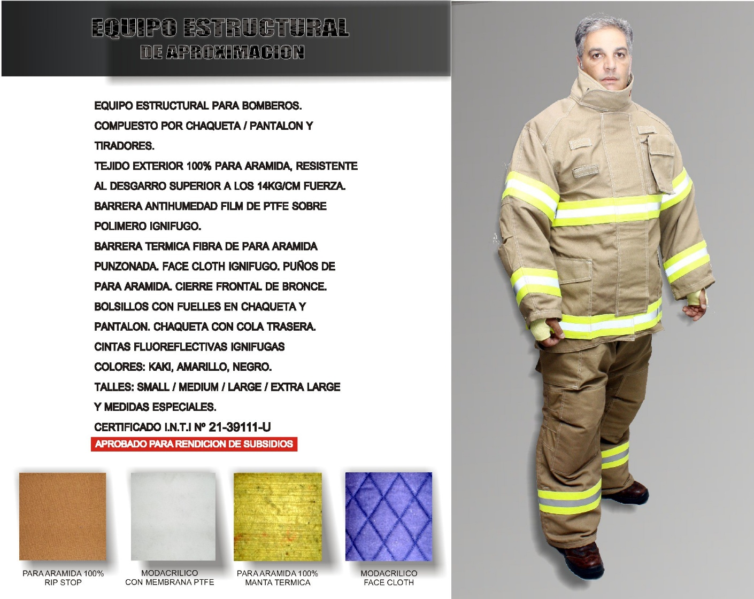

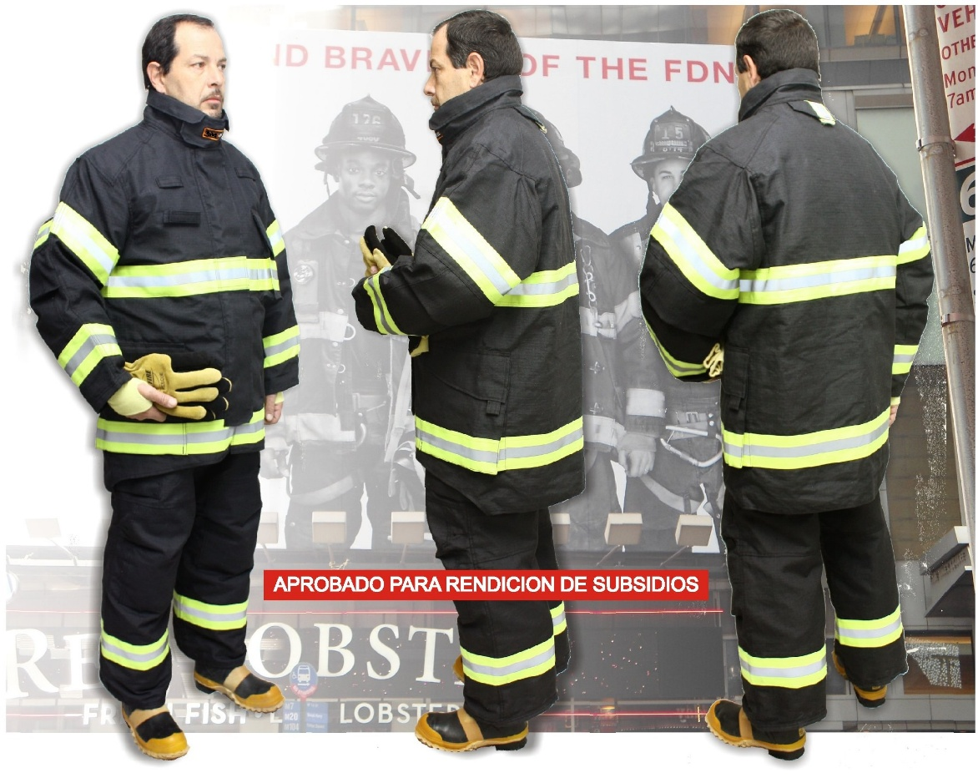  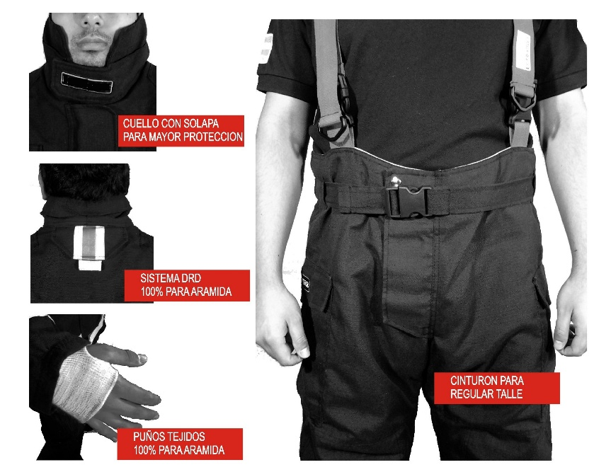

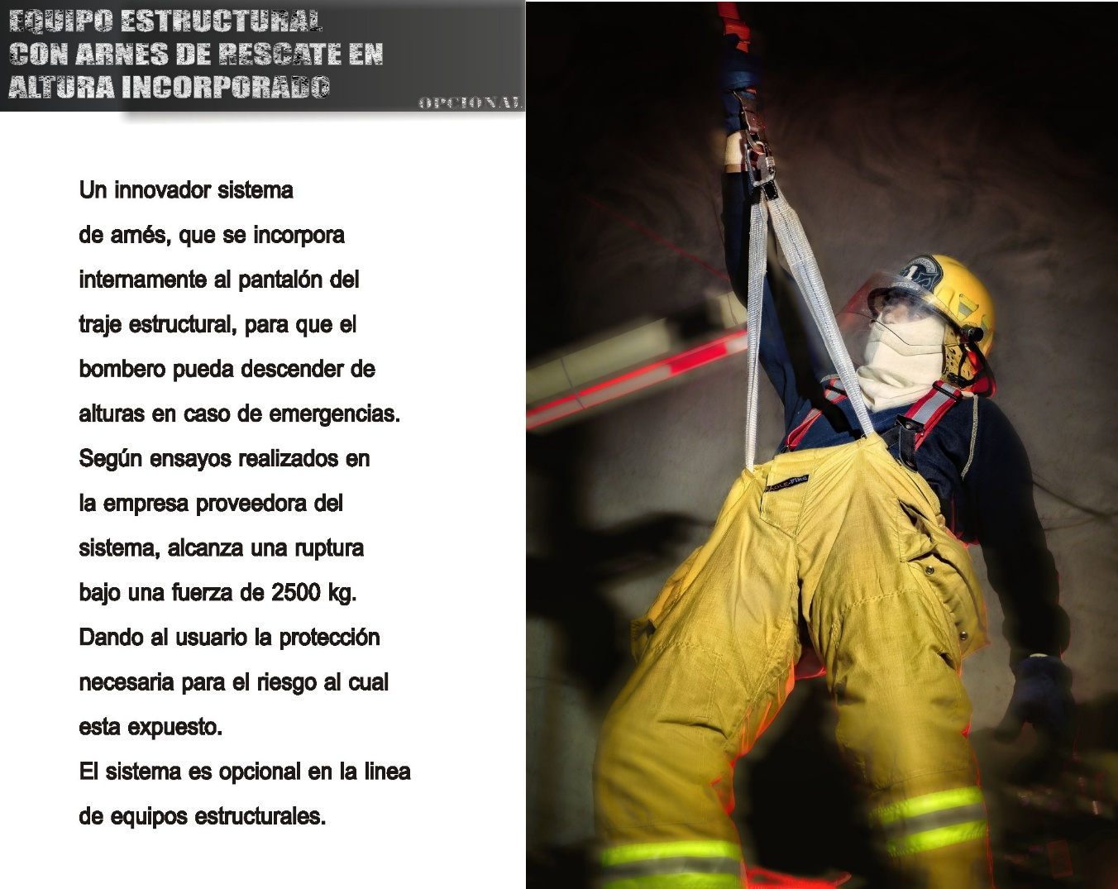

Adicionales:

Arnes de rescate en pantalón

Estampado reflectivo

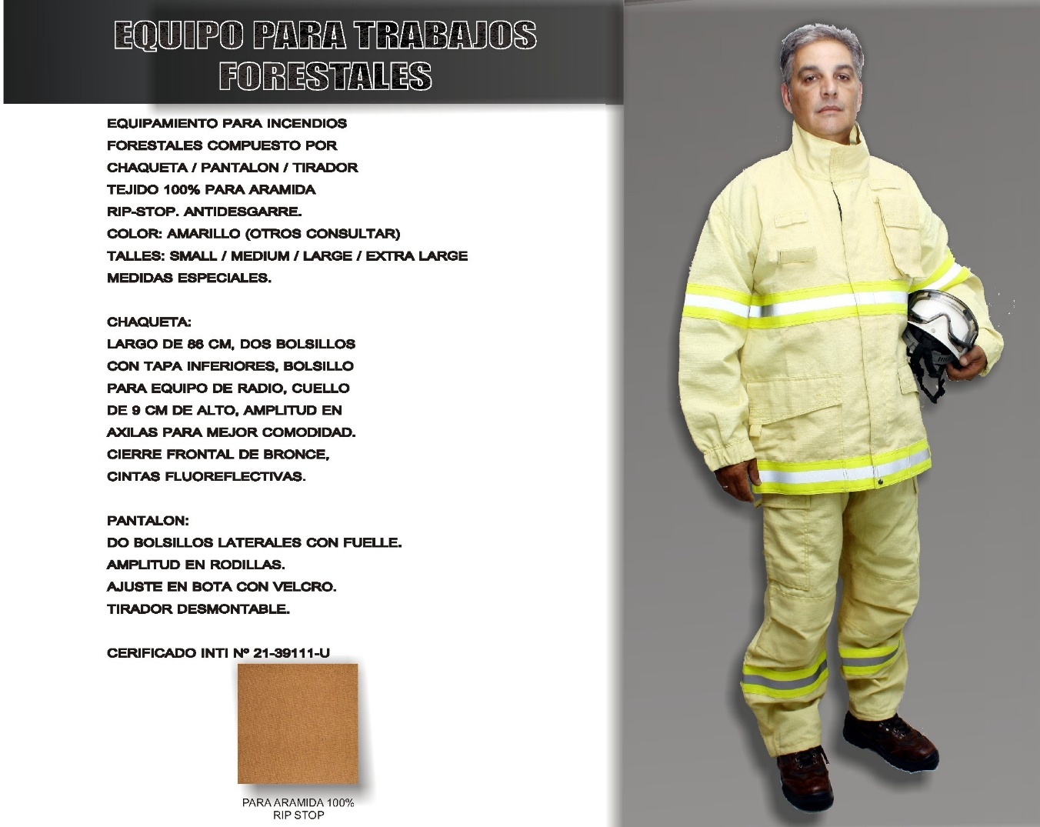

EQUIPO FORESTAL - CHAQUETA - PANTALON – TIRADORES

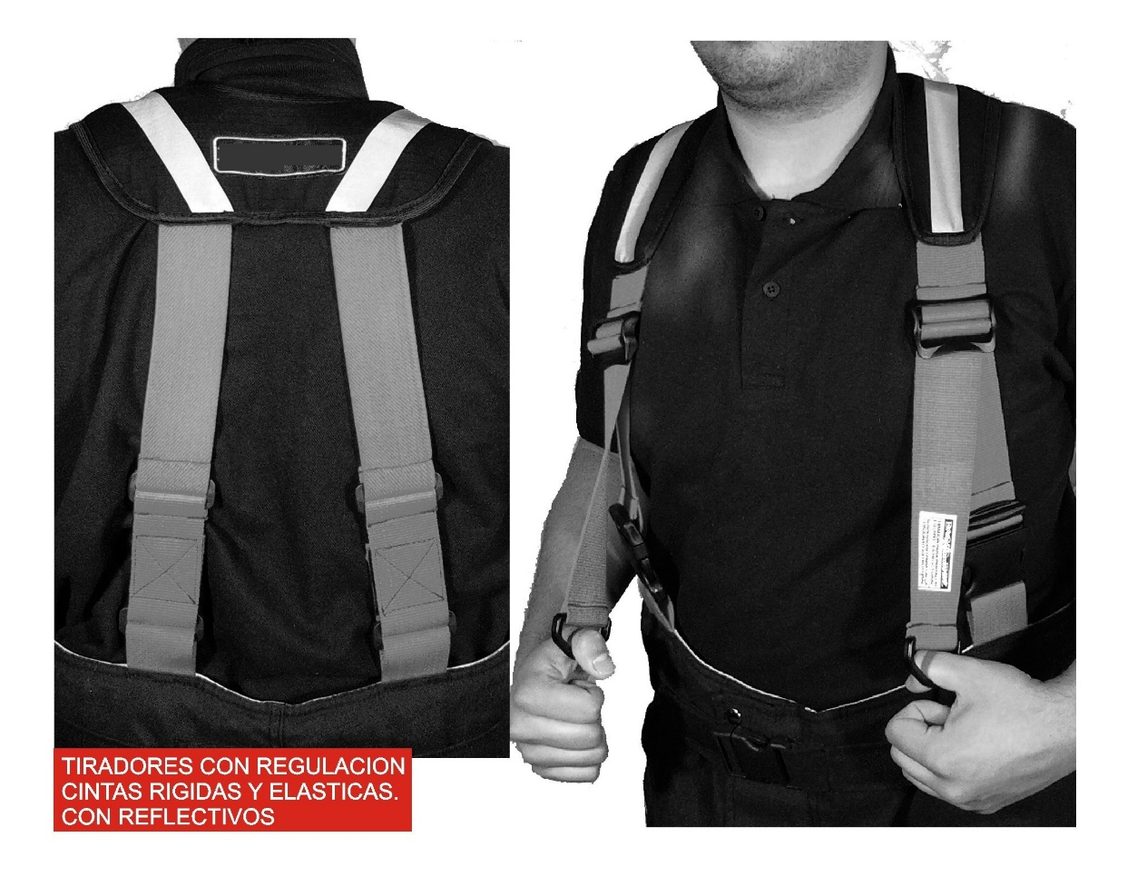

TIRADORES PARA PANTALON ESTRUCTURAL

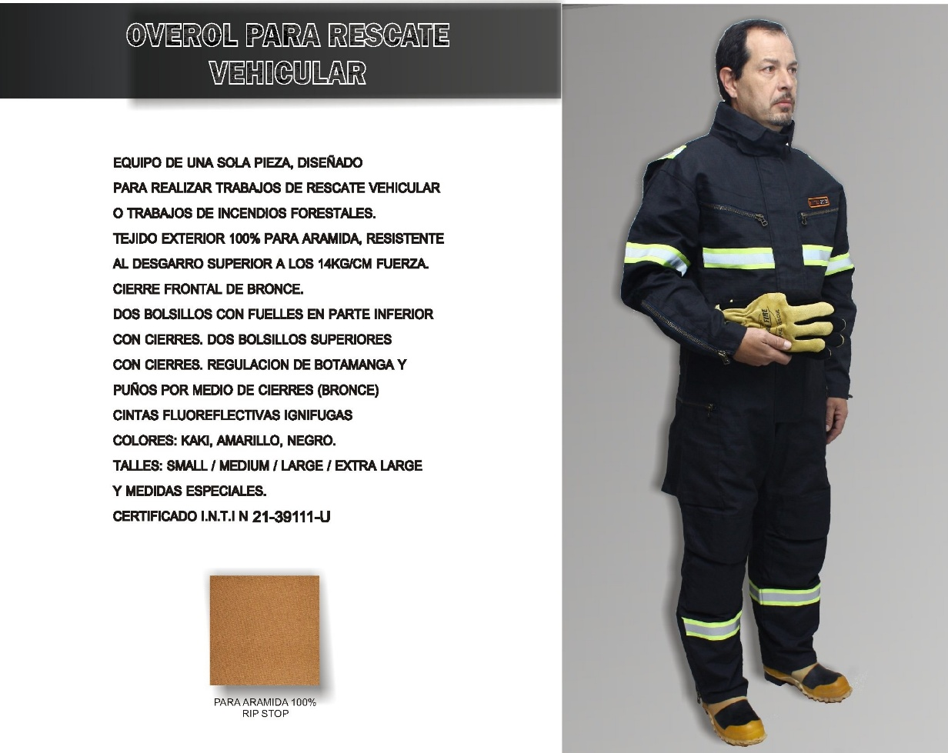

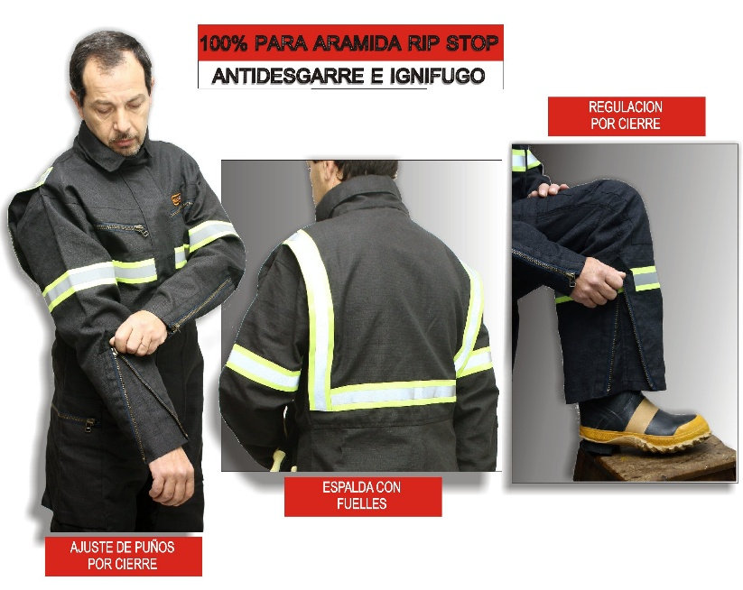

OVEROL DE RESCATE - FORESTAL (KEVLAR RIP-STOP)

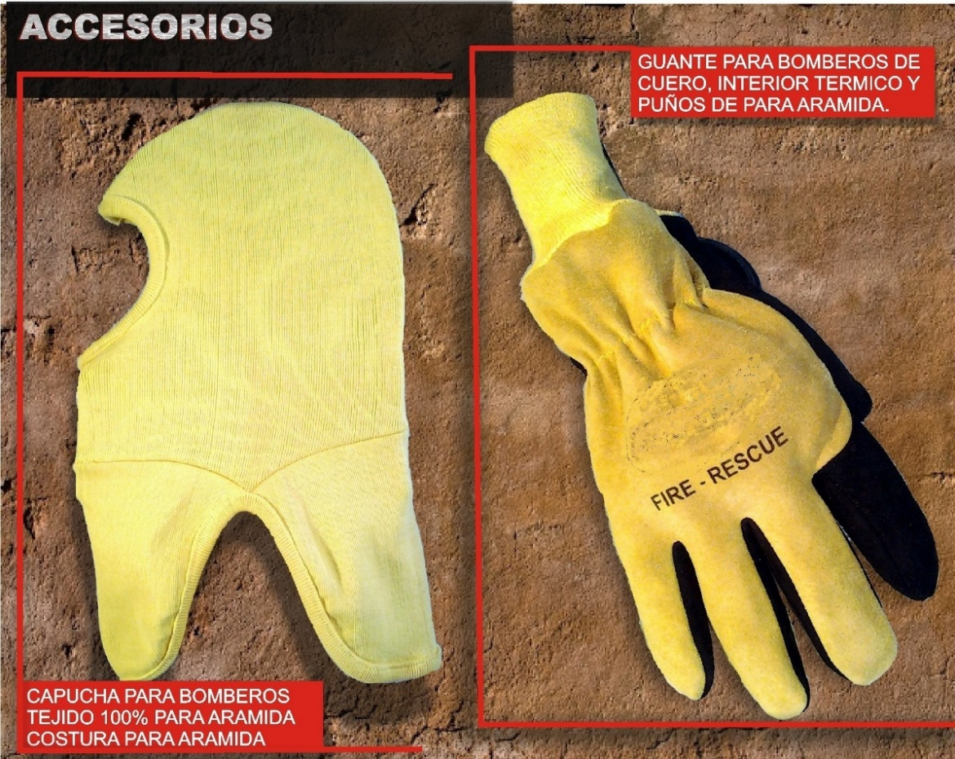

CAPUCHA DE KEVLAR PARA BOMBEROS

GUANTES PARA BOMBEROS DE CUERO

Cascos

Exterior, caparazón fabricado en plástico reforzado con fibra de vidrio, conformando una estructura altamente resistente a los impactos y a los agentes químicos. Interior, formado por una copa de poliuretano expandido, generando mayor absorción de la energía y mayor aislación térmica. A su vez, esta copa tiene una cobertura interior, otorgándole una alta resistencia. Visor de policarbonato con borde superior reforzado. Proporciona cobertura al rostro. Dotado de un protector de tela ignífuga para protección de cuello y oídos conformando un conjunto de gran diseño y confort. El casco se sujeta a la cabeza por medio de un arnés regulable a cremallera y una mentonera adaptable para optimizar el confort. Todos los componentes cuentan con tratamiento ignífugo.

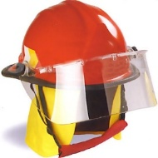

Casco liviano para trabajo en incendios forestales con prolongación trasera. Protector de cuello ignífugo de 2 capas removible para su lavado. Ranuras de anclaje universales para accesorios Arnés regulable con cremallera 4 puntos de anclaje y red de soporte que otorga mayor confort y ventilación. Barboquejo regulable de cierre rápido con tres puntos de anclaje independientes del arnés y con localizador de mentón.

Arnés. (sin antiparra)

Cubre nuca ignifugo 180° o Cobertor ignifugo 360°

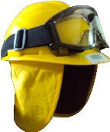

Calzado

Botas GCR Refuerzo frente a impactos en zona de canillas de color amarillo. Puntera y Plantilla de Acero. Manillas de calce rápido. Forro y Plantilla con retardamiento de llama. Del 37 al 46

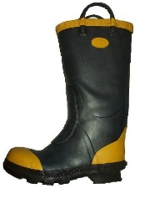

Botas BQ Refuerzo frente a impactos en zona de canillas de color amarillo. Puntera y Plantilla de Acero. Plantilla intermedia anticorte que protege las zonas laterales del talón y planta del pie. Manillas de calce rápido. Aislante a tensiones inferiores a 600 volt. Forro y Plantilla con retardamiento de llama. Del 37 al 46

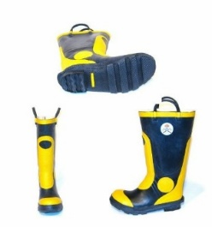

Borceguí para incendio forestal **Este calzado está especialmente fabricado con materiales especiales y térmicos. Son impermeables gracias al cuero tratado especialmente para este fin. Posee barrera térmica de filtro ignífugo, puntera de acero, lengüeta fuelle y ganchos alpinos para calce rápido. Banda de alta visibilidad. Resistente a temperaturas extremas, tanto del frío como del calor. Cuenta con una nueva suela de alta tecnología, que crea una efectiva barrera contra el fuego, las chispas, y el calor extremo.**

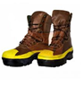  
Borceguíes Tácticos

- Excelente borceguí táctico. Unisex  
- Fabricado en cuero y cordura.  
- Suela antideslizante pegada y cosida.  
- Pasa cordones superiores alpinos.  
- Reforzados, livianos y confortables.  
- Talles de línea del 35 al 45  
- Talles especiales del 46 al 50  
- Puntera de acero adicional

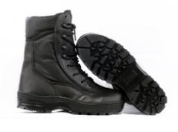

# Borcegos Todo en Cuero 012

- Confeccionado en cuero flor vacuno de primer calidad (2mm de espesor)   
-Planta exterior compuesta integramente en caucho; cosida, pegada, con dibujo antideslizante (No se quiebra, no envejece y no se degrada).  
- Pasa cordones inferiores con ojales y superiores alpinos bañados en laca antioxidante.  
 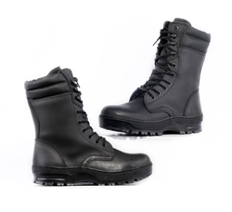

# Borcegos Cuero 013. Puntera de Acero.

- Confeccionado en cuero flor vacuno de primer calidad   
(2mm de espesor)   
-Planta exterior compuesta integramente en caucho; cosida, pegada, con dibujo antideslizante (No se quiebra, no envejece y no se degrada).  
- Pasa cordones inferiores con ojales y superiores alpinos bañados en laca antioxidante.  
- Horma comoda y confortable.  
- Fabricacion totalmente artesanal.  
- Uso apto para todas las Fuerzas de Seguridad y Recreación Out Door (ideal uso intensivo).

[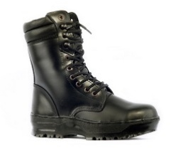](http://textil-fenix.com.ar/img/Original%20Files/013_1.JPG)

# Borceguíes De Combate 07 100% Cuero

- Todo en cuero  
- Confeccionado en cuero flor vacuno de primera calidad (2mm promedio de espesor)  
- Planta exterior compuesta íntegramente en caucho, cosida, pegada, con dibujo antideslizante (No se quiebra, no envejece y no se degrada).  
- Pasa cordones inferiores con ojales y superiores alpinos bañados en laca antioxidante.  
- Horma cómoda y confortable.  
- Fabricación totalmente artesanal.  
- Uso apto para todas las Fuerzas de Seguridad y Recreación Out Door (ideal uso intensivo).  
- Totalmente Garantizados.  
- Talles de línea del 35 al 45   
- Talles especiales del 46 al 50 Puntera de acero adicional  
- Especiales y Adicionales consultar.

[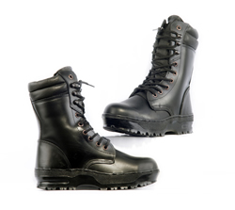](http://textil-fenix.com.ar/img/Original%20Files/012_1.JPG)

# Zapato de Vestir Inglés 777

- Zapatos de cuero vacuno.  
-**Suela antideslizante de goma**, alta resistencia y muy confortable.  
- Súper elegantes.  
- Contamos con todos los talles en stock.  
- Talles especiales consultar  
[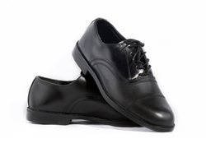](http://textil-fenix.com.ar/img/Original%20Files/777_1.jpg)

# Zapato de Vestir Inglés 760 (suela Pvc)

- Zapatos de cuero vacuno.  
- Base de PVC, suela antideslizante, alta resistencia y muy confortable.  
- Súper elegantes.  
- Contamos con todos los talles en stock.  
- Talles especiales consultar.

[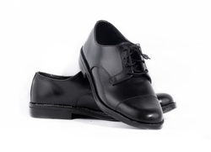](http://textil-fenix.com.ar/img/Original%20Files/760_1.jpg)

# Mocasín de Dama 769

- Cuero vacuno flor  
- Plantilla interna de látex anti-microbios desmontable.  
- Plantilla exterior de goma FEBO con taco, pegada y cosida en todo su contorno.  
- Disponibilidad de talles

[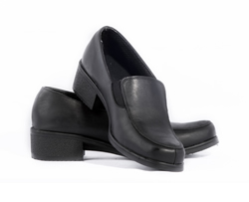](http://textil-fenix.com.ar/img/Original%20Files/dama_1.JPG)

# Botín De Seguridad Acolchado 061-063

- Caña corta  
- Cuero flor.  
- Suela FEBO.   
- Puntera de acero.  
- Homologados bajo Normas IRAM 3610:2007  
- Seguro, liviano y confortable.  
- Talles de línea del 35 al 45.  
- Disponibilidad de colores y números especiales (consultar)

[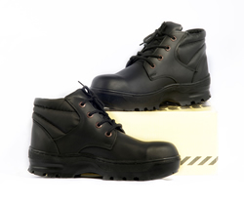](http://textil-fenix.com.ar/img/Original%20Files/botin_2.JPG)

# Zapato de Trabajo 031 (Sin puntera de Acero)

- Excelente calidad.   
- Suela Febo.  
- Resistente a perforaciones y flexiones.  
- Totalmente en cuero.   
- Garantía total.  
- Contamos con varios modelos de calzados de seguridad, consultar.

[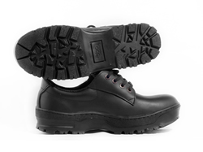](http://textil-fenix.com.ar/img/Original%20Files/zt_1.JPG)

# Calzado De Vestir 762 Modelo Vigilador.

- Excelente zapato de vestir.  
- Suela FEBO antideslizante.  
- Liviano, confortable y resistente.  
- Apto para actividades laborales y uso urbano.  
- Diseñado para prolongadas horas de uso.  
- Contamos con todos los talles en stock.  
- Talles especiales consultar

[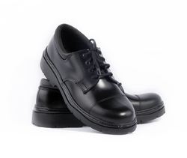](http://textil-fenix.com.ar/img/Original%20Files/vig_1.jpg)

# Calzado para Trekking 065

- Calzado apto para largas caminatas   
- Livianos, resistentes   
- Suela antideslizante

[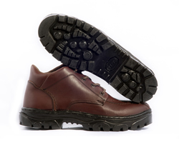](http://textil-fenix.com.ar/img/Original%20Files/trek_1.JPG)

# Zapatillas modelo 710

- Zapatilla Cuero vacuno flor.  
- Plantilla interna de látex anti-microbios desmontable.  
- Planta exterior goma primera calidad.  
- Talles varios.

[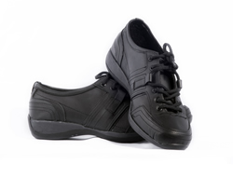](http://textil-fenix.com.ar/img/Original%20Files/710_1.JPG)

# Zapatillas de Dama 711

- Zapatilla Cuero vacuno flor.  
- Plantilla interna de látex anti-microbios desmontable.  
- Planta exterior goma primera calidad.  
- Talles varios.

[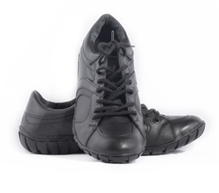](http://textil-fenix.com.ar/img/Original%20Files/zapd_1.JPG)

# Zapatillas de trabajo

- Zapatilla Cuero vacuno gamuzado.  
- Plantilla anatómica.  
- Puntera interna de acero.  
- Planta exterior dieléctrica.

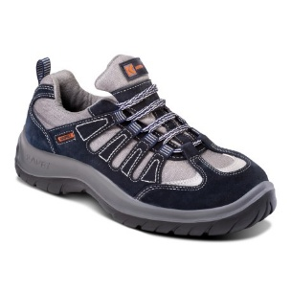

|  |  |
| --- | --- |
|  | **Atributo Chofer** Alas metalicas doradas, atributo de chofer |
|  | **Atributo para solapa de Bombero** Atributos metalico dorado para solapa de Bombero. |
|  | **Atributo para solapa de Oficial** Atributo metalico dorado para solapa de Oficial. Precio por Par. |
|  | **Escarapela esmaltada** Escarapela esmaltada para uniforme |
|  | **Estrella de antigüedad** Estrella identificatoria de 1 Lustro (5 Años) |
|  | **Escudo para casco Bombero** Escudo metalico dorado para casco. Incluye tuercas para ajuste. |
|  | **Granada para Quepi o Charretera** Granada metalica dorada para Quepi o CHarreteras. |
|  | **Paleta roja para charreteras** Paleta roja para charretera. Para Bombero, SubOficial u Oficial. |
|  | **Gorra de Gala** Gorra de Gala para Bombero, Sub Oficial, Oficial y Oficial Jefe. A pedido (El precio corresponde a la gorra de bombero) |
|  | **Boina de pana** Boina de pana para cadetes y bomberos de altisima calidad. Incluye Atributo de hachas cruzadas. |
|  | **Quepi doble tela** Quepi para uniforme. Muy utilizado por choferes de unidades. Ajustable |
|  | **Camisa de Fajina** Camisa de uniformidad para Bombero |
|  | **Camisa de Gala** Camisa de gala en tela Batista color blanca. |
|  | **Pantalon de Fajina** Pantalon de uniformamiento para Bombero. |
|  | **Pantalon Media Gala** Pantalon con linea roja en lateral de media Gala. |
|  |  |
|  | **Tricota tejida** Tricota con refuerzos azul, con cuello en V, Redondo o Cuello alto con cierre. |
|  | **Chaleco para Bombero** El confort en el trabajo es importante y en nuestro chaleco lo tenemos en cuenta, construido con:  • Tejido tracker.  • Amplios Bolsillos.  • Cintas Reflectivas de Alta visibilidad.  Esto logra una prenda de gran funcionalidad y gran confortabilidad. |
|  | **Cinto con hebilla plástica** Cinto de cordura con hebilla plástica NEGRO  **Cinto nato pata uniforme** Cinto nato para uniforme, con ojalillos y hebilla metálica |
|  | **Cinto para uniforme tipo cajita Dorado** Cinto para uniforme, regulable, para uniforme de gala o media gala. |

## 

## Protección Química

## Overol, capucha, elástico alrededor de la cara, puños y tobillos (Nivel C)

## 

Traje encapsulado, accesopor la espalda, espalda expandida con cremallera de48”, solapa sobre cremallera, careta de protección de PVC de 20 mil, elásticos en los puños, 2 puertos de escape con guardera, entradapara tubo de aire, botas de protección incorporadas con solapa. (Nivel B)

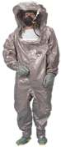

Traje encapsulado para proteccion quimica, acceso frontal con cierre cremallera, solapa y velcro, visor doble capa de Teflón/PVC. Guantes Silvershield North y antireversion de Butyl. Botas unidas a traje, entrada para línea de aire. (Nivel A)

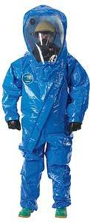

## Protección

## [Guantes Jackson Safety G40 NITRILO AZUL](http://www.cepack.com.ar/objetos/-C63/guntes-jackson-safety-g40-nitrilo-azul-P126.html)

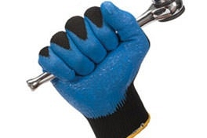

## [Guantes Jackson Safety G80 NITRILO VERDE](http://www.cepack.com.ar/objetos/-C63/guntes-jackson-safety-g80-nitrilo-verde-P125.html)



***Guantes Dielectricos***

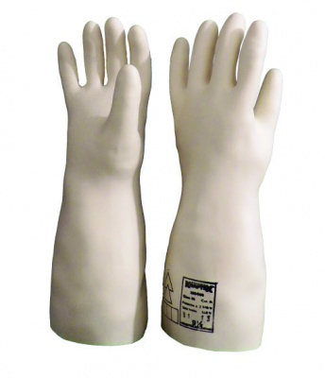

 **GUANTE DE ACRILO-NITRILO**

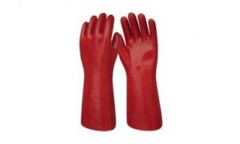 **GUANTE DE PVC ROJO**

## [Anteojo ARGON ELITE Gris AF/HC](http://www.cepack.com.ar/objetos/-C21/anteojo-argon-elite-gris-afhc-P48.html)

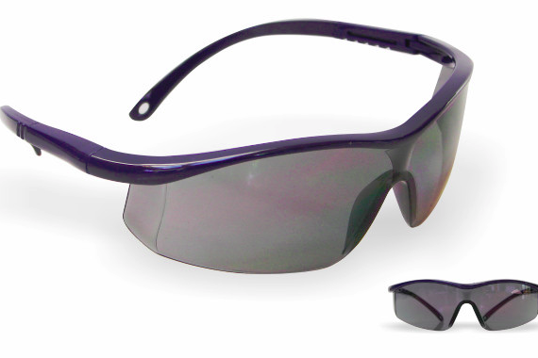

## [Anteojo ARGON ELITE Outdoor/Indoor HC](http://www.cepack.com.ar/objetos/-C21/anteojo-argon-elite-outdoorindoor-hc-P47.html)

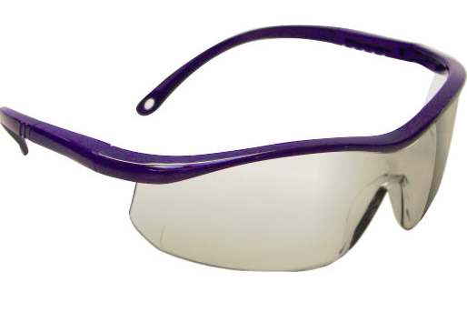

## [Anteojo ARGON ELITE Transparente HC/AF](http://www.cepack.com.ar/objetos/-C21/anteojo-argon-elite-transparente-hcaf-P49.html)

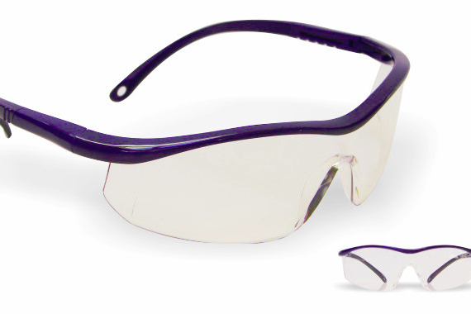

## [Anteojo ARGON Gris AF/HC](http://www.cepack.com.ar/objetos/-C21/anteojo-argon-gris-afhc-P46.html)

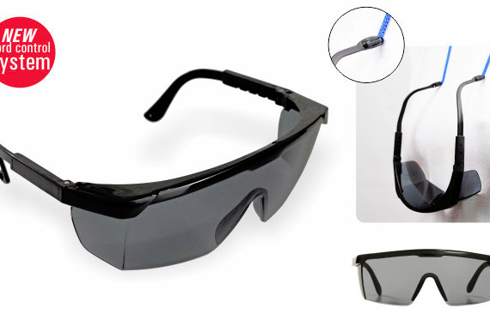

## [Anteojo ARGON Transparente AF/HC](http://www.cepack.com.ar/objetos/-C21/anteojo-argon-transparente-afhc-P45.html)

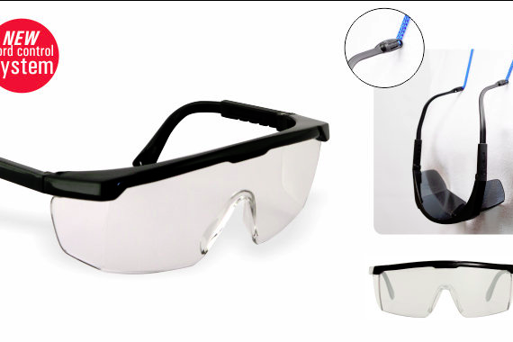

## [Anteojo ECO LINE Gris AF/HC](http://www.cepack.com.ar/objetos/-C21/anteojo-eco-line-gris-afhc-P44.html)

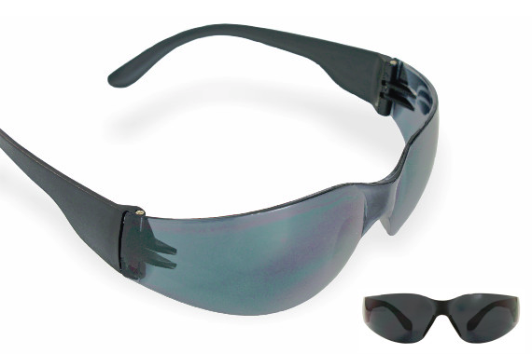

## [Anteojo ECO LINE Transparente AF/HC](http://www.cepack.com.ar/objetos/-C21/anteojo-eco-line-transparente-afhc-P43.html)

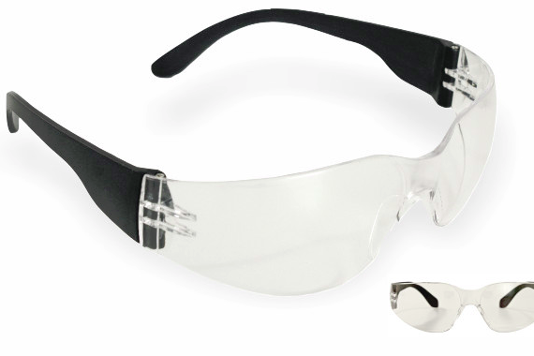

## [Anteojo ECO SPORT Gris AF](http://www.cepack.com.ar/objetos/-C21/anteojo-eco-sport-gris-af-P52.html)

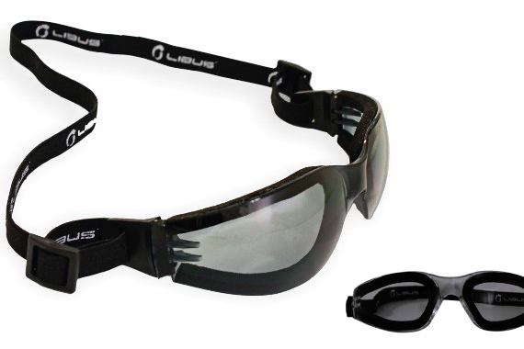

## [Anteojo ECO SPORT Transparente AF](http://www.cepack.com.ar/objetos/-C21/anteojo-eco-sport-transparente-af-P53.html)

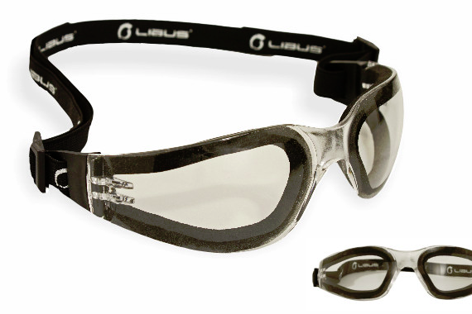

## [Anteojo ECOLINE Outdoor/Indoor HC](http://www.cepack.com.ar/objetos/-C21/anteojo-ecoline-outdoorindoor-hc-P42.html)

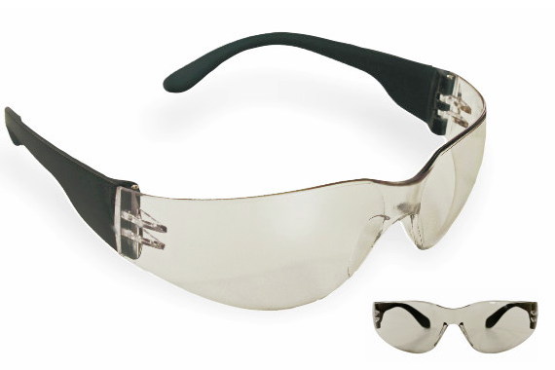

## [Anteojo IMPACT Gris AF/HC](http://www.cepack.com.ar/objetos/-C21/anteojo-impact-gris-afhc-P55.html)

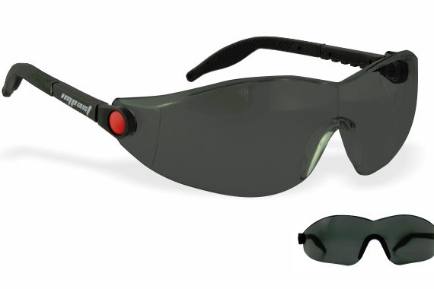

## [Anteojo IMPACT Transparente AF/HC](http://www.cepack.com.ar/objetos/-C21/anteojo-impact-transparente-afhc-P54.html)

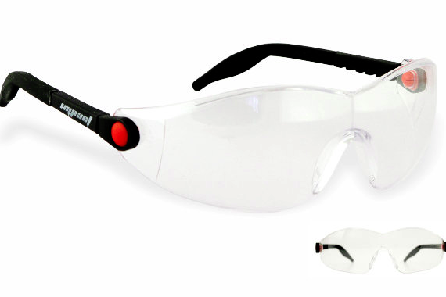

## [Anteojo MIG Gris HC/AF](http://www.cepack.com.ar/objetos/-C21/anteojo-mig-gris-hcaf-P57.html)

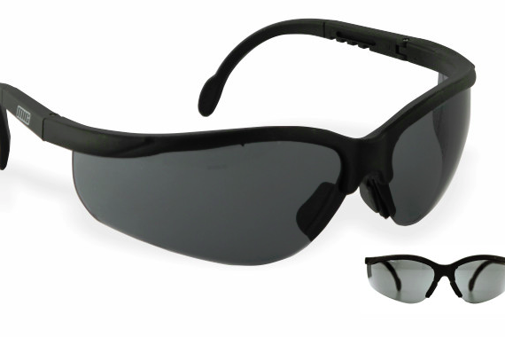

## [Anteojo MIG Transparente AF/HC](http://www.cepack.com.ar/objetos/-C21/anteojo-mig-transparente-afhc-P56.html)

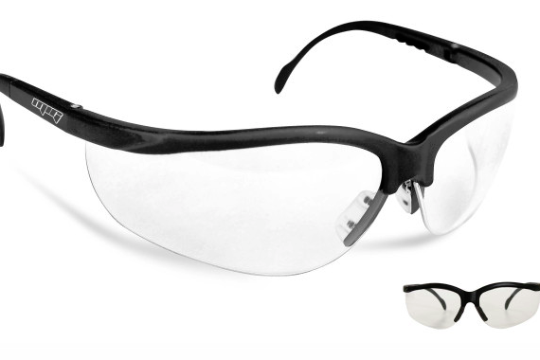

## [Antiparra NEW CLASSIC Gris AF](http://www.cepack.com.ar/objetos/-C21/antiparra-new-classic-gris-af-P40.html)

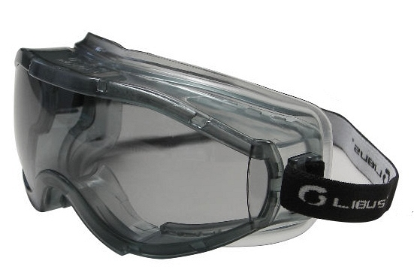

## [Antiparra NEW CLASSIC Transparente AF](http://www.cepack.com.ar/objetos/-C21/antiparra-new-classic-transparente-af-P38.html)

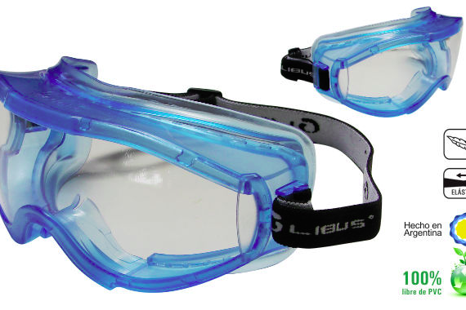

**PROTECTOR PARA DEFLAGRACIONES Y RIESGO ELÉCTRICO**

Compuesto por visor de policarbonato y fabricado en plástico reforzado con fibra de vidrio. Babero ignifugo resistente a deflagraciones y arco voltaico. Especial para el corte de suministro eléctrico.

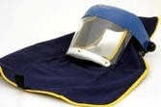

**VISOR DE CASCO**

Repuesto para visor de casco de incendio. UNIVERSAL. Incluye tuercas, tornillo y arandelas para realizar el cambio. Podes hacerlo vos mismo, muy fácil

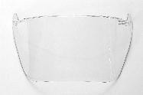

**MASCARA DE ESCAPE DFB4:** Permite la evacuación en caso de incendio en viviendas, empresas y/o industrias aislando los ojos y la nariz evitando los peligros derivados de la inhalación del humo que contiene gases y partículas tóxicas generadas en la combustión de las distintas sustancias del lugar.Tela ignífuga (con base de jersey de algodón) que evita que se contraiga, deforme o derrita por acción del calor. Plastificada con retardante de llama Nivel 3 (Iram 3585, Ensayo INTI 30635/06).-Visor 180º con tratamiento antiempañante permitiendo una visibilidad constante y de alta durabilidad en el tiempo.-Filtro de respiración integrado a la capucha que retienen los gases irritantes y/o gases tóxicos del humo enfriando el aire a respirar absorbiendo mucho de los letales. Realizado con Zeolitas. - Posee stiker de seg. con lote, año y venc. permitiendo saber la trazabilidad del producto. UNICA DEL MERCADO que lo posee distinguiéndose de la competencia. -De uso único, una vez utilizada debe desecharse

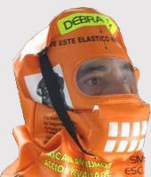

**MASCARA PANORÁMICA SEIF:** Máscara moldeada en compuesto de caucho natural quirúrgico, la Máscara facial SEIF 0500 está diseñada para ser utilizada con válvula de demanda que abastece aire respirable a la máscara facial o bien con Características generales: Seguro y cómodo sellado al rostro por medio de una doble solapa. Visor panorámico de metacrilato, resistente a la abrasión y al ataque de químicos. Arnés de 5 tiras con hebillas de ajuste auto- blocante. Semimáscara anti-empañamiento que minimiza la concentración de CO2 en el ámbito de la máscara. Conjunto de válvula exhaladora y dispositivo fónico que permite una eficiente transmisión del sonido vocal.Cartuchos filtrantes según sea necesario

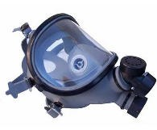

**RODILLERAS PARA TRABAJOS DE RESCATE:** Protector Plástico de rodillas para prevenir golpes y reducir el desgaste por abrasión Diseño ergonómico. Acolchado central para máximo confort. 2 bandas elásticas de ajuste regulable con cierre abrojo

Talle: Único

Color: negro con protector blanco

